| TRƯỜNG THPT  **PHAN HUY CHÚ – ĐỐNG ĐA**  ĐỀ THI CHÍNH THỨC  (Đề có 05 trang) | **KIỂM TRA ĐỊNH KÌ – GIỮA HỌC KÌ I**  **Năm học 2024 - 2025**  **Bài thi môn: Sinh học 10**  *Thời gian làm bài: 50 phút không kể thời gian phát đề*  **Mã đề: 101** |
| --- | --- |

Họ, tên thí sinh:......................................................... Số báo danh: ..............................................................

**PHẦN I. Câu trắc nghiệm nhiều phương án lựa chọn.** Thí sinh trả lời từ câu 1 đến câu 18. Mỗi câu hỏi thí sinh chỉ chọn một phương án.

**Câu 1:** Nhận định nào sau đây **sai** khi nói về vai trò của một số loại lipid?

**A.** Một số steroid tham gia điều hòa quá trình sinh sản ở động vật.

**B.** Mỡ và dầu là chất dự trữ năng lượng của tế bào và cơ thể.

**C.** Phospholipid là thành phần cấu tạo màng tế bào.

**D.** Carotenoid là thành phần cấu tạo nên hormone động vật.

**Câu 2:** Nhận định nào sau đây **sai** khi nói về vai trò của các loại carbohydrate?

**A.** Các loại đường đơn thường giúp cung cấp năng lượng cho các hoạt động sống của tế bào.

**B.** Một số loại đường đơn có thể là nguyên liệu để cấu tạo nên các phân tử sinh học.

**C.** Một số loại đường đa là nguồn năng lượng dự trữ của tế bào và cơ thể.

**D.** Các loại đường đôi có chức năng chính là truyền đạt thông tin di truyền.

**Câu 3:** Vai trò quan trọng của nguyên tố carbon là

**A.** tăng hiệu suất các phản ứng hóa học nhờ kết hợp với các nguyên tố vi lượng giúp phân giải hết các enzyme trong tế bào.

**B.** hình thành nên các hợp chất hữu cơ trong tế bào với cấu trúc và chức năng đa dạng nhờ khả năng liên kết giữa các nguyên tử carbon với nhau và với nhiều nhóm chức.

**C.** biến đổi linh hoạt các chức năng trong tế bào nhờ khả năng tự liên kết với các hợp chất hữu cơ làm thay đổi cấu trúc không gian của chúng.

**D.** duy trì ổn định trọng lượng như nhau ở mọi tế bào nhờ khả năng liên kết với các nguyên tử hydrogen tạo nên bộ khung có kích thước lớn.

**Câu 4:** Giải thích nào sau đây **sai** khi nói rằng các cấp độ tổ chức sống là những hệ mở và tự điều chỉnh?

**A.** Vì các cấp độ tổ chức sống luôn không ngừng trao đổi vật chất và năng lượng với môi trường.

**B.** Vì các cấp độ tổ chức sống luôn có sự tiếp nhận và xử lí thông tin từ môi trường.

**C.** Vì các hệ thống sống chỉ làm thay đổi môi trường mà không chịu tác động của môi trường.

**D.** Vì các hệ thống sống có sự tự điều chỉnh thông số bên trong hệ thống dù môi trường thay đổi.

**Câu 5:** Để thực hiện chức năng sinh học, protein cần ở bậc cấu trúc nào?

**A.** Bậc 3 và bậc 4 là dạng cấu trúc không gian ba chiều.

**B.** Bậc 1 là dạng mạch thẳng chứa trình tự các amino acid.

**C.** Bậc 2 là dạng chuỗi polypeptide cuộn xoắn.

**D.** Bậc 2 là dạng chuỗi polypeptide gấp nếp.

**Câu 6:** Trong các loại đơn phân cấu tạo nên nucleic acid, loại đơn phân nào sau đây chỉ có ở RNA?

**A.** Uracil. **B.** Adenine. **C.** Thymine. **D.** Guanine.

**Câu 7:** Đâu **không** phải là đặc điểm chung của thế giới sống?

**A.** Các sinh vật đều có kích thước hiển vi.

**B.** Tổ chức theo nguyên tắc thứ bậc.

**C.** Liên tục phát triển và không ngừng tiến hóa.

**D.** Không ngừng trao đổi vật chất với môi trường.

**Câu 8:** Đặc tính chung của các loại lipid là

**A.** tính phân cực. **B.** tính lỏng lẻo. **C.** tính kị nước. **D.** tính ăn mòn.

**Câu 9:** Loại phân tử sinh học nào sau đây **không** được cấu tạo theo nguyên tắc đa phân?

**A.** Lipid. **B.** Nucleic acid. **C.** Polysaccharide. **D.** Protein.

**Câu 10:** Đâu là đơn vị tổ chức nhỏ nhất mang đầy đủ đặc điểm của sự sống?

**A.** Cơ thể. **B.** Tế bào. **C.** Cơ quan. **D.** Mô.

**Câu 11:** Học thuyết tế bào hiện đại **không** bao gồm nội dung nào sau đây?

**A.** Tất cả mọi sinh vật đều cấu tạo từ một hoặc nhiều tế bào.

**B.** Tế bào là đơn vị cấu trúc và chức năng của cơ thể sống.

**C.** Tế bào chỉ được sinh ra từ sự phân chia tế bào có trước.

**D.** Tế bào là cấp độ tổ chức sống cao hơn cấp độ cơ quan trong cơ thể.

**Câu 12:** Có bao nhiêu nhận định sau đây đúng về vai trò của protein đối với tế bào và cơ thể?

I. Cấu trúc nên các thành phần của tế bào.

II. Xúc tác cho các phản ứng hóa học trong tế bào.

III. Bảo vệ cơ thể trước một số tác nhân gây hại.

IV. Tham gia điều hòa các chức năng sinh lí trong cơ thể.

**A.** 2. **B.** 3. **C.** 1. **D.** 4.

**Câu 13:** Nhận định nào sau đây đúng về một số nguyên tố hóa học trong tế bào?

**A.** Phosphorus là một nguyên tố vi lượng. **B.** Oxygen là một nguyên tố đa lượng.

**C.** Calcium là một nguyên tố vi lượng. **D.** Iodine là một nguyên tố đa lượng.

**Câu 14:** Có bao nhiêu yếu tố sau đây có thể làm ảnh hưởng tới cấu trúc không gian của protein?

I. Độ pH.

II. Nhiệt độ.

III. Nồng độ ion.

IV. Áp suất.

**A.** 3. **B.** 4. **C.** 2. **D.** 1.

**Câu 15:** Nhận định nào sau đây **sai** khi nóivề chức năng của các loại nucleic acid?

**A.** DNA là khuôn tổng hợp nên gene. **B.** mRNA là khuôn tổng hợp nên protein.

**C.** tRNA vận chuyển amino acid tới ribosome. **D.** rRNA là thành phần cấu tạo nên ribosome.

**Câu 16:** Tế bào được xem là đơn vị cấu trúc và chức năng của cơ thể sống vì

**A.** tế bào có khả năng tồn tại độc lập mà không bị ảnh hưởng bởi môi trường.

**B.** tế bào không có quá trình trao đổi chất và sinh trưởng nhưng vẫn sinh sản bình thường.

**C.** tế bào là đơn vị nhỏ nhất có đầy đủ các đặc tính cơ bản của sự sống.

**D.** tế bào không chứa vật chất di truyền nhưng vẫn thực hiện được các hoạt động sống.

**Câu 17:** Nhận định nào sau đây **sai** khi nói về nguyên tố hóa học trong tế bào?

**A.** Nguyên tố đa lượng là thành phần chủ chốt cấu tạo nên mọi phân tử sinh học trong tế bào.

**B.** Nguyên tố vi lượng là nguyên tố mà sinh vật không cần dù chỉ là một lượng rất nhỏ.

**C.** Nguyên tố đa lượng là nguyên tố mà hầu hết các loại tế bào đều cần với một lượng lớn.

**D.** Nguyên tố vi lượng có vai trò quan trọng trong việc điều hòa các hoạt động sống của tế bào.

**Câu 18:** Trong quá trình tìm kiếm sự sống trong vũ trụ, các nhà khoa học luôn tìm kiếm ở các hành tinh có dấu vết của nước vì

**A.** nước luôn xuất hiện trong cấu tạo của các phân tử nucleic acid và protein.

**B.** nước có vai trò đặc biệt quan trọng với tế bào, sự sống xuất hiện khi có nước.

**C.** nước khi kết hợp với các chất khác không hình thành nên chất độc trong tế bào.

**D.** nước có cấu trúc phân tử phức tạp, liên kết khó bẻ gãy, ổn định trong mọi môi trường.

**PHẦN II. Câu trắc nghiệm đúng sai.** Thí sinh trả lời từ câu 1 đến câu 4.Trong mỗi ý a), b), c), d) ở mỗi câu, thí sinh chọn đúng hoặc sai.

**Câu 1:** Các phân tử sinh học có thể được nhận biết bằng thí nghiệm với thuốc thử đặc trưng.

- Nhận biết sự có mặt của protein bằng phản ứng Biuret dựa trên tương tác của các liên kết peptide trong phân tử protein với ion Cu2+ tạo thành phức chất có màu tím.

- Nhận biết đường glucose bằng phản ứng với Benedict ở nhiệt độ cao.

Hình dưới đây mô tả tóm tắt các thí nghiệm nhận biết các phân tử trên.

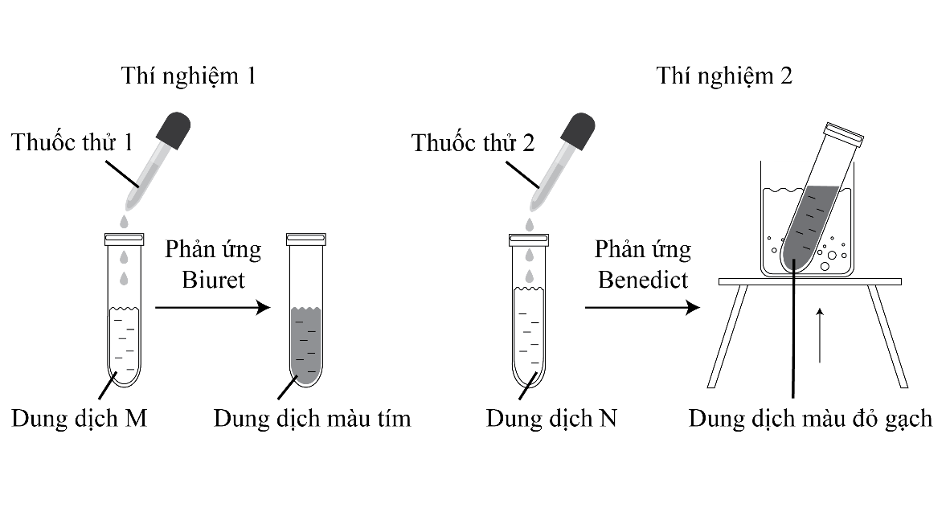

Mỗi nhận định sau đây là Đúng hay Sai về thí nghiệm trên?

a) Dung dịch N chứa glucose.

b) Dung dịch M chứa protein.

c) Thí nghiệm 1 cần tiến hành ở 100oC.

d) Nếu thay dung dịch M bằng dung dịch chứa nucleotide tự do thì kết quả thí nghiệm không đổi.

**Câu 2:** Steroid loại lipid đặc biệt, cấu trúc hóa học không chứa acid béo, các nguyên tử carbon liên kết với nhau tạo thành 4 vòng. Testosterone và estrogen là hormone sinh dục thuộc nhóm steroid, có tiền thân là cholesterol. Với bản chất là lipid, cholesterol không tan trong nước, do vậy được vận chuyển trong máu dưới dạng liên kết với các loại protein nhất định gọi là lipoprotein. Có hai loại lipoprotein trong máu mà chúng ta quan tâm khi đi khám sức khỏe là HDL và LDL. HDL là loại lipoprotein mật độ cao, có chức năng vận chuyển cholesterol tới gan. LDL là lipoprotein mật độ thấp, mang cholesterol tới các mạch máu. Cholesterol dư thừa quá nhiều trong cơ thể có thể bám vào mạch máu, gây xơ vữa động mạch. Hình ảnh dưới đây mô tả cấu trúc hóa học của cholesterol, mạch máu khi bình thường và bị xơ vữa.

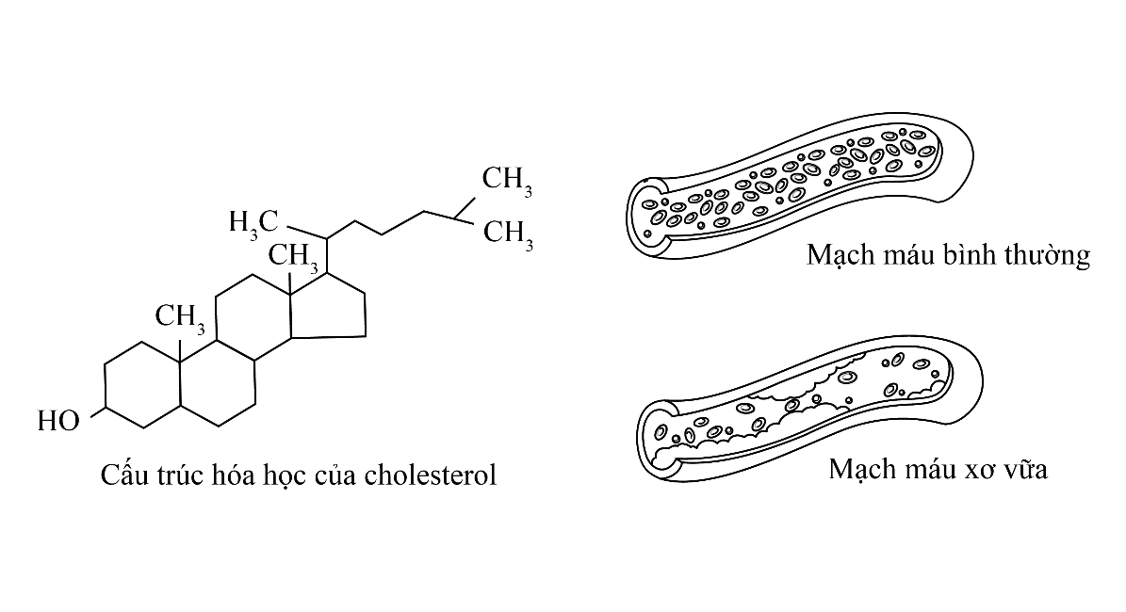

Mỗi nhận định sau đây là Đúng hay Sai về ngữ liệu trên?

a) Chế độ ăn giàu cholesterol không thể gây xơ vữa động mạch do cholesterol được vận chuyển vào gan.

b) Để làm giảm lượng cholesterol trong mạch máu, cần hạn chế ăn thực phẩm chứa nhiều cholesterol như đồ chiên rán, nội tạng động vật…

c) Cholesterol thuộc nhóm steroid.

d) Cholesterol bám vào thành mạch gây xơ vữa là HDL.

**Câu 3:** Carbohydrate là một trong các phân tử sinh học của tế bào, có nhiều vai trò đối với tế bào và cơ thể sống. Một trong những vai trò quan trọng của carbohydrate là dự trữ và cung cấp năng lượng. Các loại phân tử carbohydrate có vai trò nêu trên có thể kể đến như glucose có công thức là C6H12O6, tinh bột (có nhiều trong củ, hạt…), glycogen (được tổng hợp chủ yếu ở gan). Ngoài ra, carbohydrate còn tham gia vào vai trò cấu trúc, ví dụ như cellulose cấu tạo nên thành tế bào thực vật. Trong khẩu phần ăn có quá ít cellulose sẽ rất dễ gây táo bón.

Mỗi nhận định sau đây là Đúng hay Sai khi nói về carbohydrate?

a) Glycogen là chất dự trữ năng lượng của tế bào thực vật, tinh bột là chất dự trữ năng lượng của tế bào động vật.

b) Con người không thể tiêu hóa được cellulose nhưng cellulose lại giúp ích trong tiêu hóa thức ăn, do đó trong khẩu phần ăn cần bổ sung nhiều loại rau xanh khác nhau.

c) Carbohydrate được cấu tạo từ các nguyên tố C, H, O.

d) Chế độ ăn giàu tinh bột vượt quá nhiều lần so với nhu cầu có thể gây bệnh béo phì, tiểu đường, gan nhiễm mỡ.

**Câu 4:** Trong hệ gene người có các trình tự nucleotide ngắn, được lặp lại nhiều lần. Các trình tự này đặc trưng cho từng cá thể (trừ trường hợp sinh đôi cùng trứng) giống như dấu vân tay của mỗi người nên được gọi là dấu vân tay DNA. Bằng các biện pháp đặc biệt, người ta có thể tách chiết các trình tự ngắn lặp ở nhiều vị trí khác nhau trong hệ gene của một người rồi nhân bản thành hàng triệu bản sao. DNA sau đó được tách các trình tự có kích thước khác nhau, có thể nhìn thấy được như các bằng trên bản điện di. Bảng điện di dấu vân tay DNA được mô tả lại trong hình dưới đây của bốn người: số (2) là con gái, bố và mẹ nằm trong số 3 người còn lại.

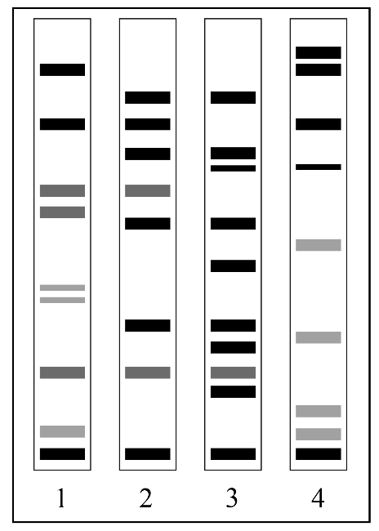

Mỗi nhận định sau đây là Đúng hay Sai về ngữ liệu trên?

a) Nếu người mẹ là số (1) thì người bố là số (3) trong bảng điện di.

b) Các trình tự nucleotide ngắn được di truyền từ bố mẹ cho con cái.

c) Dấu vân tay DNA có thể được ứng dụng trong công tác truy bắt tội phạm, xác định nhân thân và mối quan hệ họ hàng.

d)Nếu người mẹ là số (3) thì người bố là số (4) trong bảng điện di.

**PHẦN III. Câu trắc nghiệm trả lời ngắn.** Thí sinh trả lời từ câu 1 đến câu 6.

**Câu 1:** Có bao nhiêu vai trò sau đây là vai trò của nước đối với tế bào: cấu tạo nên tế bào, có khả năng hòa tan các chất, làm nguyên liệu của các phản ứng sinh hóa, giúp định hình cấu trúc không gian đặc trưng của các phân tử hữu cơ, điều hòa nhiệt độ?

**Câu 2:** Ở sinh vật nhân thực, có bao nhiêu loại RNA sau đây có thể được tổng hợp trong nhân tế bào: mRNA, tRNA, rRNA, RNA nhỏ khác?

**Câu 3:** Có bao nhiêu chất và nhóm chất sau đây thuộc lipid: chitin, fructose, mỡ và dầu, carotenoid, phospholipid, steroid?

**Câu 4:** Có bao nhiêu cấp độ sau đây là cấp độ tổ chức sống cơ bản: nguyên tử, phân tử, bào quan, tế bào, mô, cơ quan, cơ thể, quần thể, quần xã, hệ sinh thái?

**Câu 5:** Protein có tối đa bao nhiêu bậc cấu trúc?

**Câu 6:** Có bao nhiêu nhóm chất sau đây thuộc carbohydrate: steroid, monosaccharide, disaccharide, polysaccharide, nucleic acid, amino acid?

-----------------------------------------------

----------- HẾT ----------